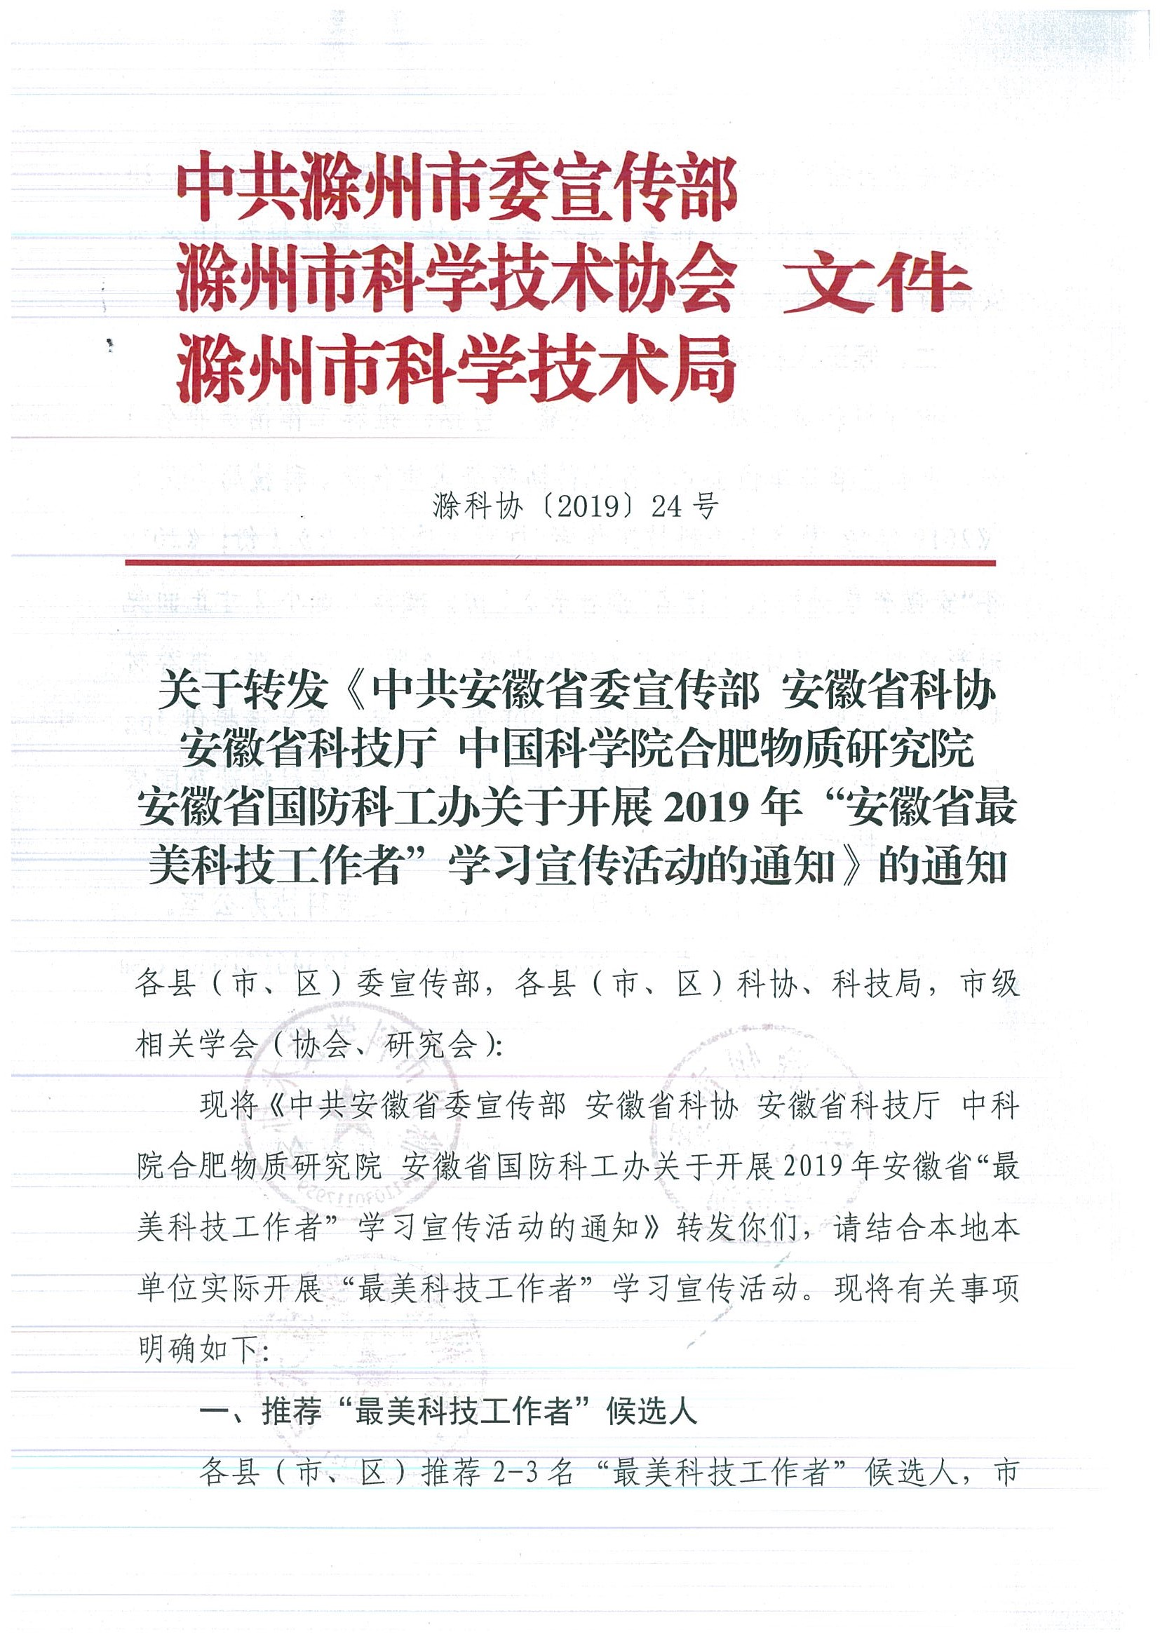
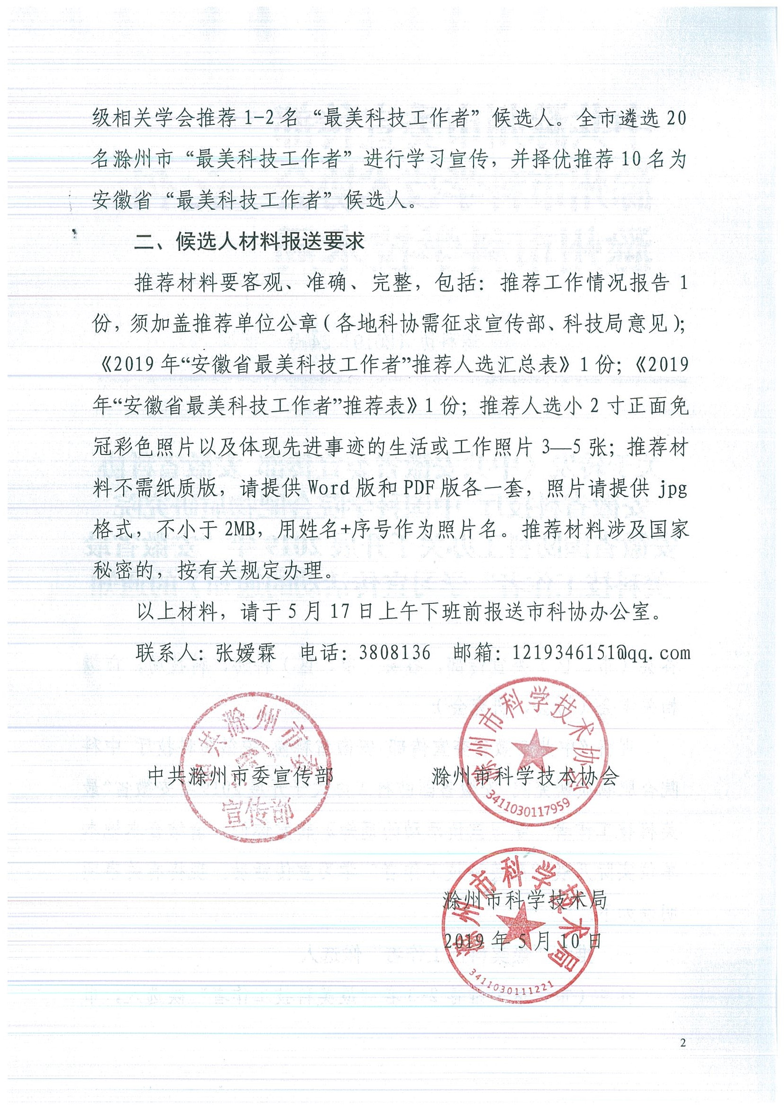



皖科协宣〔2019〕1号 签发人：王洵

中共安徽省委宣传部 安徽省科协 安徽省科技厅 中国科学院合肥物质研究院 安徽省国防科工办关于开展2019年“安徽省最美科技工作者”学习宣传活动的通知
各省辖市委宣传部、市科协、市科技局，省科协所属各省级学会、协会、研究会，省科协各直属基层组织，中科院合肥物质研究院所属各单位：
为深入贯彻习近平新时代中国特色社会主义思想和党的十九大精神，落实全国宣传思想工作会议部署要求，做好对广大科技工作者的政治引领和政治吸纳，激发广大科技工作者的荣誉感、自豪感、责任感，根据《中共中央宣传部 中国科协 科技部 中国科学院 中国工程院 国防科工局关于开展2019年“最美科技工作者”学习宣传活动的通知》（科协发调字〔2019〕20号）的部署要求，现就在全省广泛开展“最美科技工作者”学习宣传活动有关事项通知如下：
一、总体要求
以习近平新时代中国特色社会主义思想为指导，深入贯彻党的十九大和十九届二中、三中全会精神，贯彻落实全国宣传思想工作会议和全国宣传部长会议精神，深入开展“最美科技工作者”学习宣传活动，深入挖掘、广泛宣传一批优秀科技工作者典型，引导和激励广大科技工作者学习最美、争当最美，树牢“四个意识”、坚定“四个自信”、坚决做到“两个维护”，以饱满的精神状态和昂扬的奋斗姿态迎接新时代、踏上新征程，汇聚起建设现代化五大发展美好安徽、实现中华民族伟大复兴中国梦的磅礴力量。
二、主办单位
省委宣传部、省科协、省科技厅、中科院合肥物质研究院、省国防科工办。
三、活动安排
活动主要由广泛动员、组织推荐、遴选发布、集中宣传、深入学习等环节组成。
1.广泛动员。5月上旬，主办单位联合印发通知，请各省辖市（省直管县通过所在省辖市推荐，下同）、各学会、各单位推荐“最美科技工作者”候选人。各级要层层发动，动员广大科技工作者和干部群众积极参与，深入挖掘身边科技人员立足本职、干事创业的感人事迹，选树一大批先进典型，举办一系列富有仪式感的活动，推动“最美科技工作者”学习宣传活动进企业、进院所、进校园、进机关、进网站。
2.组织推荐。5月中旬至5月下旬，各市科协联合市委宣传部、市科技局，共同遴选本市“最美科技工作者”；省科协所属各省级学会遴选本学科“最美科技工作者”；省科协各直属基层组织、中科院合肥物质研究院所属各单位遴选本单位“最美科技工作者”。按照富有先进性、典型性和代表性的原则，兼顾不同类别、不同年龄的科技工作者。各市推荐候选人不超过10名，省科协所属各省级学会、省科协各直属基层组织、中科院合肥物质研究院所属各单位推荐候选人不超过2名。所有候选人均应通过上述推荐渠道产生。
5月20日前，各市科协（需征求市委宣传部、市科技局意见）、省科协所属各省级学会、各直属基层组织将推荐材料（电子版）报送省科协（联系部门：省科协宣传部，联系电话：62611870、62661748，电子邮箱13505600260@163.com，地址：合肥市花园街4号安徽科技大厦610室，邮政编码：230001）；中科院合肥物质研究院统一收集所属各单位推荐材料后报送省科协。
推荐材料要客观、准确、完整，包括：推荐工作情况报告1份，须加盖推荐单位公章；《2019年“安徽省最美科技工作者”推荐人选汇总表》1份；《2019年“安徽省最美科技工作者”推荐表》1份；推荐人选小2寸正面免冠彩色照片以及体现先进事迹的生活或工作照片3—5张；推荐材料不需纸质版，请提供Word版和PDF版各一套，照片请提供jpg格式，不小于2MB，用姓名+序号作为照片名。推荐材料涉及国家秘密的，按有关规定办理。
3.遴选发布。主办单位组织专家对候选人进行评选，遴选确定10位2019年“安徽省最美科技工作者”，同时推荐作为2019年全国“最美科技工作者”候选人。主办单位适时举办发布仪式。各市各学会各单位可结合实际发布本市本学科本单位“最美科技工作者”。
4.集中宣传。5月下旬起，由各地党委宣传部牵头，在本地主流媒体宣传发布本地区“最美科技工作者”，对先进事迹进行广泛宣传报道。2019年“安徽省最美科技工作者”发布仪式举办后，学习宣传活动在各媒体平台全面铺开。省、市主要新闻媒体对学习宣传活动进行广泛报道，形成宣传声势。
5.深入学习。各市各学会各单位围绕“最美科技工作者”主题，结合实际开展形式多样的学习宣传活动。灵活运用宣讲交流和典型访谈、文艺表演等形式，采取微视频、微课堂等群众乐于接受的方式，讲好感人故事、谈出学习心得、升华使命责任，引导广大科技工作者不断从先进身上汲取精神营养，把“最美科技工作者”学习宣传活动激发的爱国之情、报国之志转化为投身创新实践的实际行动，进一步提振建设现代化五大发展美好安徽、实现中国梦的精气神。
四、遴选标准
1.热爱祖国，拥护党的路线、方针、政策，思想政治坚定，热爱祖国，作风廉洁，遵纪守法。
2.自觉践行社会主义核心价值观，恪守科学道德、树立良好学风，淡泊名利、艰苦奋斗、无私奉献。
3.长期从事科学研究、科学普及、科技推广、科技扶贫、技术创新、成果转化等科技事业，得到社会广泛认可，事迹感人，适合公开宣传，有突出的先进性、代表性和影响力。
4.注重推荐长期奋战在工作一线、为推动地方社会经济发展和学科建设做出突出贡献的优秀基层科技工作者。
五、有关要求
1.加强组织领导。开展“最美科技工作者”学习宣传活动是社会主义精神文明建设的一件大事，是培育和践行社会主义核心价值观的重要抓手，是做好科技工作者政治引领和政治吸纳工作的实际举措。各市各学会各单位要充分认清活动的重要意义，切实加强组织领导，精心筹划部署，严密组织实施，积极稳妥做好各相关工作，确保活动有力有序有效推进。
2.搞好统筹协调。各市各学会各单位要切实履行职能，充分发挥各自优势，加强协调、形成合力，组织好本地区本学科本单位“最美科技工作者”学习宣传活动，及时推荐报送典型线索，配合做好采访、拍摄各项工作，共同把活动抓出质量、抓出声势、抓出影响。
3.坚持工作原则。各市各学会各单位要坚持“公开、公正、公平、择优”原则，严格遵守评选标准，充分发扬民主，保证推荐质量。推荐工作要坚持以科技工作者的思想品质、精神风貌和工作实绩为衡量基准，要按照民主程序确定推荐人选，并在一定范围内公示。
4.注重改进创新。要深入研究探索新形势下典型宣传的内在规律，充分运用群众喜闻乐见的载体平台，大力推进学习宣传活动理念、内容、手段等全方位创新，增强活动的吸引力感染力引导力。要充分考虑科技工作者工作的实际特点，注重调动广大科技工作者参与的积极性，发挥好典型示范的激励作用，使学习典型、争当先进蔚然成风。

附件：1.2019年“安徽省最美科技工作者”推荐表
2.2019年“安徽省最美科技工作者”候选人汇总表

中共安徽省委宣传部 安徽省科协

安徽省科技厅 中科院合肥物质研究院

安徽省国防科工办

2019年5月9日

附件1

2019年“安徽省最美科技工作者”
推 荐 表

候选人姓名：
工作单位：
推荐单位：

填报日期：2019年 月 日
填 表 说 明

1.所在单位：填写候选人人事关系所在单位，应为法人单位。
2.推荐单位：各市委宣传部、市科协、市科技局，省科协所属各省级学会、协会、研究会，省科协各直属基层组织，中科院合肥研究院所属各单位作为推荐单位，由哪个单位推荐的，填写单位名称。
3.推荐表中所涉及日期统一用阿拉伯数字，如2019年01月01日。
4.照片为小2寸正面免冠彩色标准照，将照片电子版插入本表。
5.专业技术职务：应填写具体的职务，如“研究员”、“研究员级高级工程师”等，请勿填写“正高”、“副高”等。
6.毕业院校、工作单位填写全称，职务等要按照国家有关规定详细填写，属于内设机构职务的应填写具体部门，如“XX大学XX学院院长”。
7.工作经历从中专或大学毕业后填起，含科普工作经历。
8.主要事迹和贡献3000字左右，内容应客观真实地反映候选人精神风貌、感人事迹、社会影响、所获重要奖励等情况。
9.推荐单位意见：意见中应明确写出是否同意推荐，须加盖推荐单位公章。

姓 名 |  |  |  |  |  | 性 别 |  |  |  | 照  片
民 族 |  |  |  |  |  | 出生年月 |  |  |  | 照  片
籍 贯 |  |  |  |  |  | 政治面貌 |  |  |  | 照  片
学 历 |  |  |  |  |  | 学 位 |  |  |  | 照  片
毕业院校 |  |  |  |  |  | 所学专业
工作单位及职务
专业技术职务
办公电话 |  |  |  | 手 机 |  |  |  | 电子邮箱
通讯地址 |  |  |  |  |  |  |  | 邮 编
工  作  经  历 | 起止年月 |  |  |  | 在何单位从事何工作
主要事迹和贡献（3000字左右）

个人声明 | 本人接受推荐，承诺推荐材料中所有信息真实可靠，若有失实和造假行为，本人愿承担一切责任。  候选人签名：  年 月 日
推荐单位意见 | （盖 章）  年 月 日
备注

附件2
2019年“安徽省最美科技工作者”候选人汇总表
推荐单位：
序号 | 姓 名 | 性别 | 民族 | 党派 | 出生年月 | 工作单位及职务职称 | 专业专长 | 备注

